Обязательно свяжитесь с офисом продаж во избежание недоразумений!
Возможно, данный конкурс уже закреплен (зарезервирован) за другой торговой компанией.

Техническое задание
ПРОСЕЧКА ДЛЯ АГАРА ПЛ-7

№  п/п | Наименование товара, технические и качественные характеристики | Требуемые значения
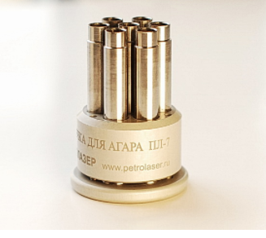 | ПРОСЕЧКА ДЛЯ АГАРА ПЛ-7  Служит для формирования семи лунок одинакового размера в тонком слое прозрачного агара, на подложке из стекла.  Лунки диаметром 7 мм расположены по кругу, через 60 градусов вокруг центральной лунки, расстояние между ними 3 мм, используемой для тестируемой сыворотки.  Передние края трубок высечки выполнены острыми.  В промежутках между лунками при проведении реакции преципитации в зонах оптимальной концентрации образуются линии (доронты), видимые невооруженным глазом, как помутнение (дугообразные полосы). Они и несут всю информацию для исследования.
1.1 | Назначение | проведении реакции преципитации иммунодиффузии
1.2 | Корпус держателя | Алюминиевый с защитным покрытием
1.3 | Корпус трубок | Нержавеющая сталь
1.4 | Кол-во лунок, шт | 7
1.5 | Диаметр лунок, мм | 7
1.6 | Расстояние между центральной и переферической лункой, мм | 3
1.7 | Гарантийный талон | наличие
*ДОПОЛНИТЕЛЬНАЯ КОМПЛЕКТАЦИЯ
(ПОД ЗАКАЗ)
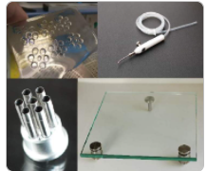

Комплект для проведения реакции преципитации

